Школьный тур олимпиады по математике

для учащихся 4 класса

1. Запиши только ответ к каждой задаче.

А) Двое играли в шашки 4 часа. Сколько играл в шашки каждый? _____

Б) Ежегодно 12 декабря мы празднуем День Конституции Российской Федерации. В каком году она была принята? Известно, что это произошло в ХХ веке. Две средние цифры даты являются наибольшим двузначным числом. Последняя цифра даты в 3 раза больше первой. _____

В) Напиши самое большое шестизначное число, все цифры которого различны. _____

Г) 60 листов книги имеют толщину 1 см. Какова толщина всех листов книги, если в ней 240 страниц? _____

Д) Сидя у окна вагона поезда, мальчик стал считать телеграфные столбы. Он насчитал 10 столбов. Какое расстояние прошёл за это время поезд, если расстояние между столбами 50 м? _____

Е) Стрекоза летит со скоростью 10 м/с. Сколько км она пролетит за 1 час? _____

Ж) Сумма и произведение четырёх однозначных чисел равны 8. Какое это число? _____

З) Восемь друзей при встрече жмут друг другу руки. Сколько всего рукопожатий они сделают? ____

И) Если Андреев даст Петрову 300 рублей, то денег у них станет поровну. На сколько у Андреева денег больше, чем у Петрова? _____

К) Ученик задумал число, разделил его пополам, прибавил к половине 70 и получил 200. Какое число задумал ученик? _____

2. Расставь знаки арифметических действий и, если нужно, скобки так, чтобы равенства стали верными.

А) 4 … 9… 6 … 25 = 150

Б) 24 … 46 … 7 … 4 = 40

В) 49 … 2 … 42 … 15 = 135

Г) 50 … 2 … 44 … 3 = 168

3. Какое число обозначает каждая буква, если:

Т + О + Ч + К + А = 350

Т = О : 40; К = А * 3;

О = К + А; А = 280 : 7.

Ответ: Т =_____; О =____; Ч =____; К =____; А =____.

4. В соревнованиях по гимнастике Заяц, Мартышка, Удав и Попугай заняли первые 4 места. Определите, кто какое место занял, если известно, что Заяц второй, Попугай не стал победителем, но в призёры попал, а Удав уступил Мартышке.

Ответ: 1е место -_______________,

2е место -_______________,

3е место -_______________,

4е место -_______________.

5. У царя-батюшки было три дочери и прямоугольное царство, одна сторона которого 60 км, а другая – 74 км. Старшая дочь получила в приданое полцарства, средняя -квадратную часть того, что осталось от царства, и периметр этого квадрата был равен 148 км. Младшая дочь получила царства площадью в 850кв.км999 965кв.м. Какую площадь оставил себе царь-батюшка?

Запиши решение и ответ.

Решение:



Ответ:_________

6. Убери (зачеркни) шесть спичек так, чтобы остались только два квадрата.

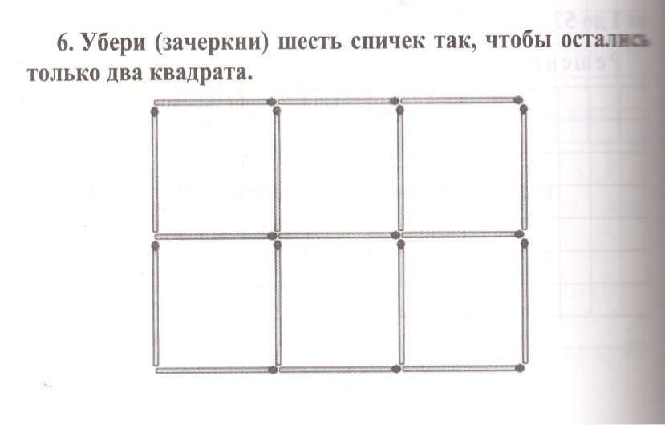

7. На диаграмме показаны результаты по прыжкам в длину с места мальчиков 4-го класса: Димы, Саши, Коли, Серёжи. Известно, что самый лучший результат у Серёжи. У Димы результат хуже, чем у Серёжи, но лучше, чем у Саши. На какую длину прыгнул Дима, если у Коли самый низкий результат?

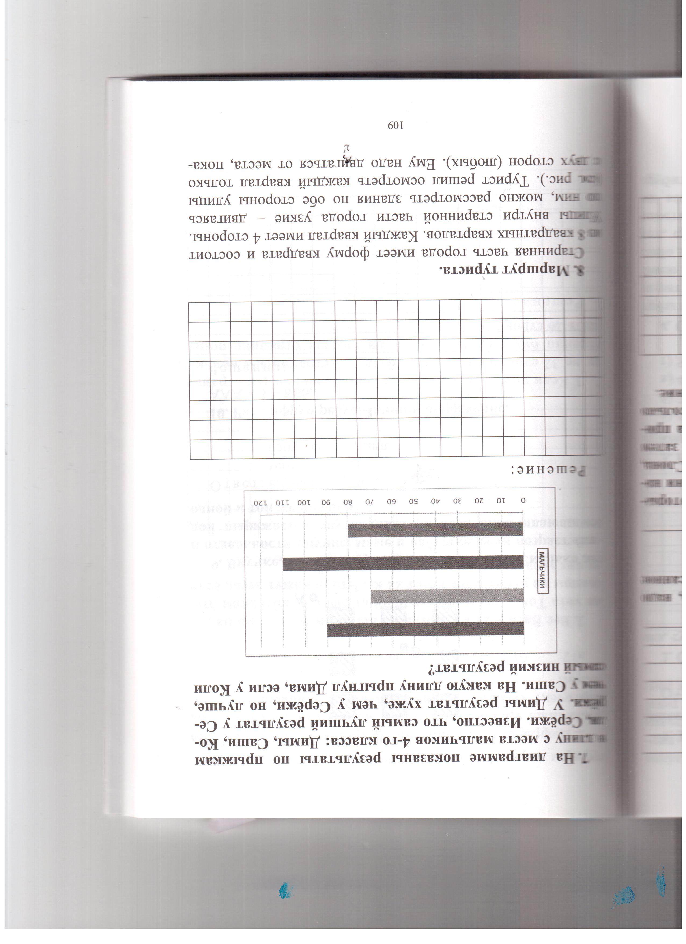

Ответ: ____________

8. Комната имеет форму квадрата. Вдоль стен нужно расставить 10 стульев так, чтобы общее количество стульев, стоящих вдоль стены, было одинаковым. Нарисуй, как это можно сделать.

9. Соня доходит от дома до школы за 12 минут, а её брат Алёша добегает до школы и обратно без остановки за 8 минут. Во сколько раз скорость Алёши больше, чем скорость Сони? Запиши решение и ответ.

Решение:



Ответ:__________

10. 4 персика, 2 груши и одно яблоко вместе весят 550г. 1 персик, 3 груши и 4 яблока весят вместе 450г. Сколько весят 1 персик, 1 груша и яблоко вместе? (При условии, что все персики весят одинаково, все груши весят одинаково, все яблоки весят одинаково).



Ответ:______________

Ответы:

1.

А) 4 часа.

Б) 1993 год.

В) 987654

Г) 2см

Д) 450м

Е) 36000 м или 36 км

Ж) 4, 2, 1, 1.

З) 28 рукопожатий.

И) На 600 рублей больше.

К) 260

Оценивание: *по 2 балла* за каждый правильный ответ.

Максимальное количество: *20 баллов*.

2.

А) 4 х 9: 6 х25 = 150

Б) 24 + 46: 7 х 4 = 40

В) 49 + 2 - 42 х15 = 135

Г) (50 х 2 – 44) х 3 = 168

Оценивание: по 5 баллов за каждый правильный ответ.

Максимальное количество: *20 баллов.*

3.

Т = 4; О = 160; Ч = 26; К = 120; А = 40.

Оценивание: по 1 баллу за каждый правильный ответ.

Максимальное количество: *5 баллов.*

4.

1-е место – Мартышка; 2-е место – Заяц; 3-е место – Попугай; 4-е место – Удав.

Оценивание: по 1 баллу за каждый правильный ответ.

Максимальное количество: *4 балла.*

5.

Решение задачи:

1. 74х60 = 4440 (кв.км) – общая площадь царства.
2. 4440 : 2 = 2220 (кв.км) – полцарства первой дочери.
3. 148 :4 = 37 (кв.км) – сторона квадратного царства второй дочери.
4. 37х37 = 1369 (кв.км) – площадь царства второй дочери.
5. 2220кв.км + 1369кв.км + 850кв.км 999 965кв.м = 4439кв.км 999965кв.м – площадь царства всех дочерей.
6. 4440кв.км - 4439кв.км999965кв.м = 35кв.м

Ответ: 35 метров квадратных.

Оценивание: решение -по 2 балла за каждое действие решения.

Максимальное количество: *12 баллов;*

Правильный ответ: *6 баллов.*

Максимальное количество:*18 баллов.*

* Может быть другой вариант решения.

6.

|  |  |  |
| --- | --- | --- |
|  |  |  |
|  |  |  |

Оценивание: *5 баллов.*

7.

Ответ: 90 см

Оценивание: *3балла.*

8.

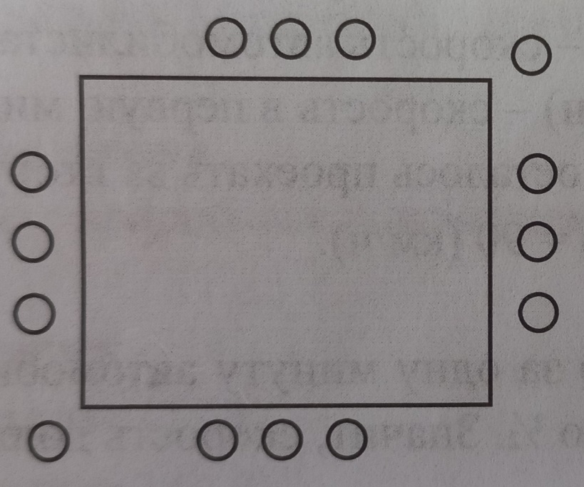

Оценивание: *5 баллов.*

9.

Решение задачи:

1. 8:2 = 4(мин) – тратит Алёша до школы.
2. 12:4 = 3(р.)

Ответ: скорость Алёши в 3 раза больше скорости Сони.

Оценивание: решение – *5 баллов,* ответ – *5 баллов.*

Максимальное количество: *10 баллов.*

10.

Решение: п - персик; г – груша; я – яблоко.

4п + 2г + 1я = 550

1п + 3г +4я = 450

5п + 5г +5я = 1000

5 (п + г + я) = 1000

п + г + я = 1000 : 5

п + г +я = 200

Ответ: 200 граммов.

Оценивание: решение -*5 баллов;* ответ -*5 баллов.*

Максимальное количество: *10 баллов.*

*Может быть другой вариант решения.